**3- Modelagem de dados usando o modelo Entidade-Relacionamento(ER)**

A modelagem conceitual é uma fase muito importante no projeto de uma aplicação de banco de dados bem sucedida, e isso refere-se a uma banco de dados em partciular e aos programas associados que implementam suas consultas e atualizações. É importante que o projeto implemente e teste os programas de aplicação.

Modelo ER é uma modelo de alto nível

**3.1 Usando modelos de dados conceituais de alto nível para o projeto do banco de dados**

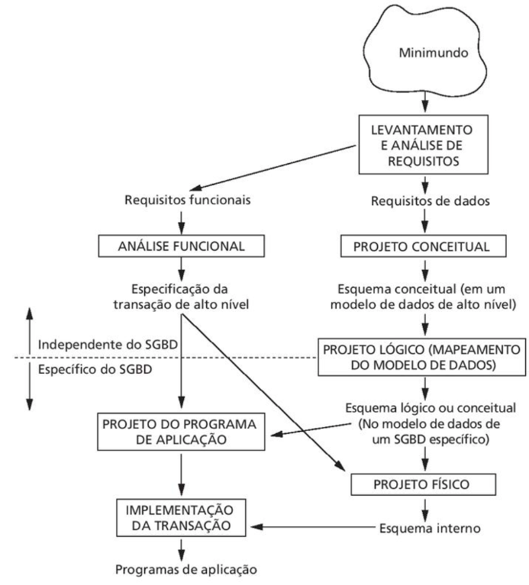

Levantamento e analise de requisitos:Os projetistas entrevistam os usuários esperados para entenderem e documentarem seus **requisitos de dados**. O resultado é uma conjunto de requisitos dos usuários escrito de forma concisa, que devem ser especificados da forma mais detalhada possível.

Em paralelo também é util determinar os r**equisitos funcionais** da aplicação, que consistem em operações definidas pelo usuário que serão aplicadas ao banco de dados, incuindo consultas e atualizações, e em uma projeto de software é comum usar diagramas de fluxo de dados, diagramas de sequencia, cenários e outras técnicas para especificar requisitos funcionais.

Projeto conceitual: Nessa etapa, cria-se uma **esquema conceitual**, que é uma descrição concisa dos requisitos de dados dos usuários e inclui detalhes e tipos de entidade, relacionamentos e restrições, estes são expressos como o uso dos conceitos fornecidos pelo modelo de dados de alto nível.

Projeto lógico: Na Implementação real do BD ultiliza-se uma SGBD comercial, a maioria destes ultiliza uma modelo de dados de implementação, como o modelo relacional(SQL) de modo que o esquema conceitual é transformado do modelo de dados de alto nível para o modelo de dados da implementação.E o resultado dessa etapa, é uma esquema de BD no modelo de dados da implementação do SGBD.

Projeto físico: As estrturuas de armazenamento internas, organizações de arquivos, indice, caminhos de acesso e parametros físicos do projeto para os arquivos do BD são especificados, em paralelo com essas atividades, os programas de aplicação são projetados e implementados como transações de banco de dados correspondentes às especificações de alto nível.

**3.2 Exemplo de aplicação de banco de dados**

Aplicação chamada EMPRESA. Esse BD registra funcionários, os deptos e os projetos.

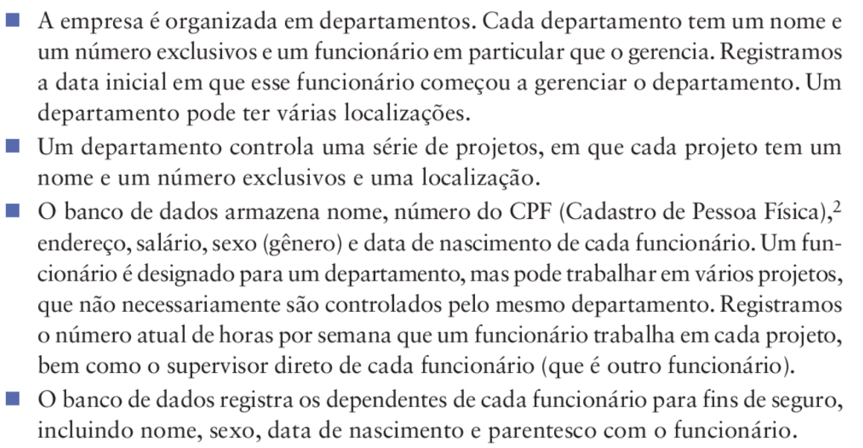

A aplicação de banco de dados pode ser exibido por meio da notação gráfica conhecida como **diagrama ER**, e a figura explica gradualmente à medida que os conceitos do modelo ER forem apresentados.

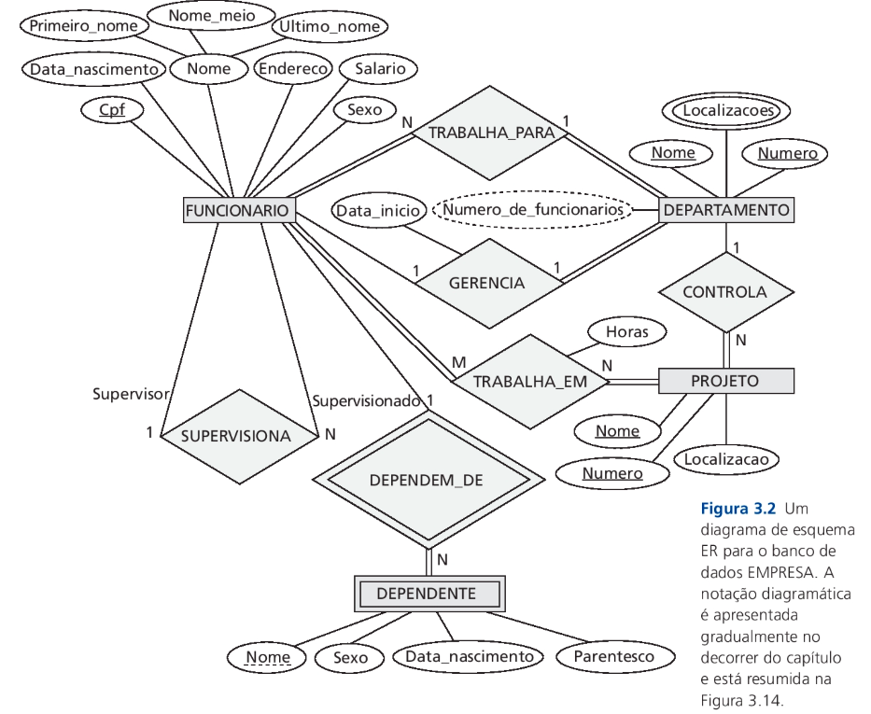

**3.3 Tipos de entidade, conjuntos de entidades atributos e chaves**

O modelo ER descreve os dados como entidades,relacionamentos e atributos.

**3.3.1 Entidades e atributos**

Uma entidade que é uma coisa ou objeto do mundo real com uma existencia independente. Uma entidade pode ser uma ojbeto com uma existência física, como uma pessoa,carro, casa, etc… Ou pode ser uma objeto com uma existência conceitual, como uma empresa,cargo,curso,etc… Cada entidade possui **atributos**, que são propriedades específicas que as descrevem, como por exemplo, uma entidade FUNCIONARIO pode ser descrita pelo NOME, IDADE, SALARIO, CARGO. Esses valores de atributo que descrevem cada entidade tornam-se uma parte importante dos dados armazenados no banco de dados.

Atributos compostos x Atributos simples/atomicos: Os **atributos compostos** podem ser divididos em subpartes menores, que representam atributos mais básico com significado independentes, como por exemplo, o atributo ENDEREÇO da entidade FUNCIONARIO, pode ser subdividido em LOGRADOURO,CIDADE,ESTADO e CEP.Os **atributos simples ou atômicos** são os atributos que não podem ser divididos, ou seja, são atômicos.

Nesse contexto, os atributos compostos podem formar uma hierarquia, como no caso de LOGRADOURO, atributo de endereço, que pode ser divido em três atributos simples: NUMERO,RUA,NUMERO APTO, ou seja, o valor de uma atributo composto é a concatenação dos valores de seus componentes atributos simples.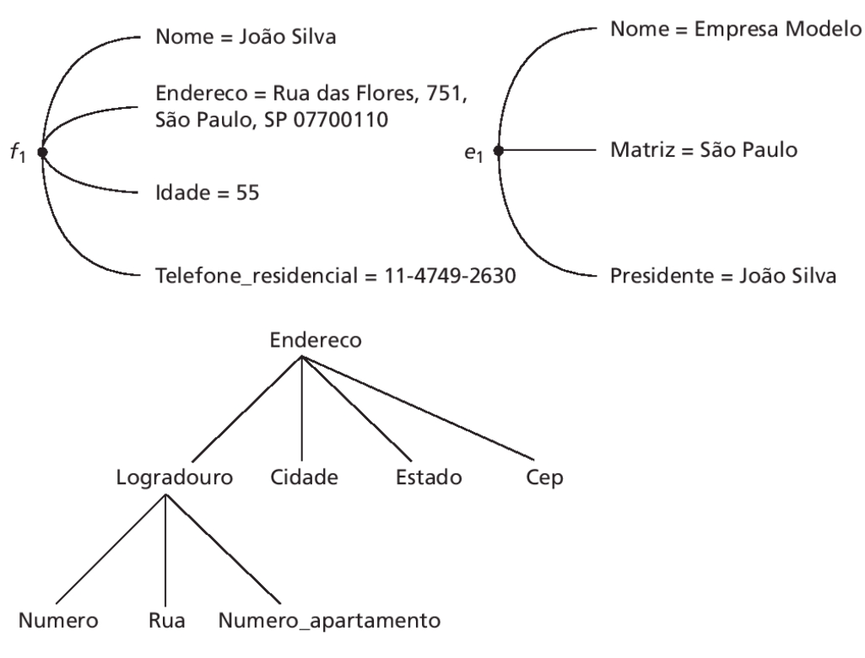

Os atributos compostos são uteis para modelar situações em que uma usuário às vezes se refere ao atributo composto como uma unidade, mas outras vezes se refere especificamente a seus componentes, caso o atributo composto for referenciado apenas como uma todo, não é necessário subdividi-lo em atibutos componentes, e dessa forma, pode-se apenas trata-lo como uma atributo simples.

Atributos de valor único x Multivalorados: A maioria dos atributos possui uma valor único para uma entidade em particular, tais atributos são chamados de **valor único**, como por exemplo IDADE. Agora caso, haja a possibilidade de que se tenha mais de uma valor para uma entidade, então estamos tratando de atributos **multivalorados**, como por exemplo FORMAÇÃO_ACADEMICA, em que uma entidade pode ter uma(valor unico), mas também pode ter 2 ou mais, e nesse caso é uma atributo multivalorado.

Atributos armazenados x derivados: Caso uma atributo seja derivado de outro atributo da mesma entidade, esse **atributo é derivado**, como exemplo, temos a Idade, que pode ser derivado da DATA_NASCIMENTO subtraindo da data atual. Nesse mesmo contexto, a DATA_NASCIMENTO é uma **atributo armazenado**, já que não é derivavel de nenhum outro atributo.

Valores NULL: Em alguns casos uma entidade particular pode não ter uma valor aplicável para uma atributo, como por exemplo o Numero_apartamento de uma endereço só se aplica a endereços que estão em prédios. Para essa situação foi criado uma valor chamado **NULL**, que significa que “não é aplicável” visto que não existe valor daquela atributo para aquela entidade.

Atributos complexos: Os atributos compostos e multivalorados podem ser aninhados arbitrariamente, e podemos representar esse aninhamento arbitrário ao agrupar componentes de uma atributo composto entre parenteses e separá-los com vírgulas, e ao exibir elementos multivalorados entre chaves. Esses atributos são chamados de **atributos complexos**

**3.3.2 Tipos de entidade, conjuntos de entidade, chaves e conjuntos de valores**

Tipos de entidade e conjuntos de entidade: Uma **tipo de entidade**  define uma coleção de entidades que tem os mesmos atributos, mas cada uma tem os prórpios valores para cada atributo. A coleção de todas as entidades de determinado tipo de entidade no BD é chamada de **conjunto de entidades ou coleção de entidades**. 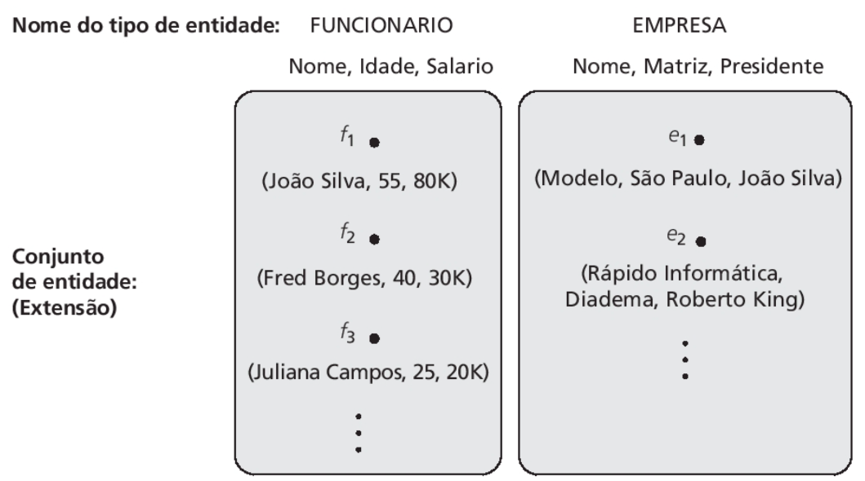

O tipo de entidade é representado nos diagramas ER como uma **caixa retangular delimitando seu nome**, os nomes de atributo são representados em **ovais, sendo ligados a seu tipo de entidade por linhas retas**, os atributos multivalorados aparecem em **ovais duplas**.

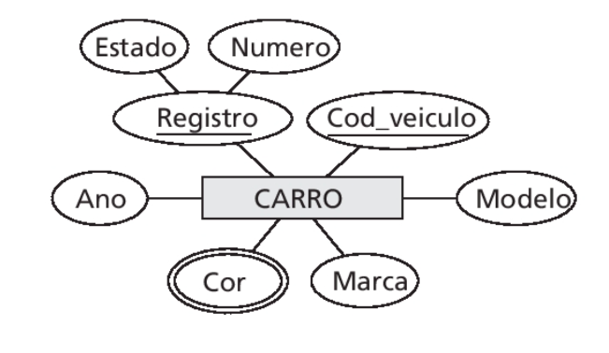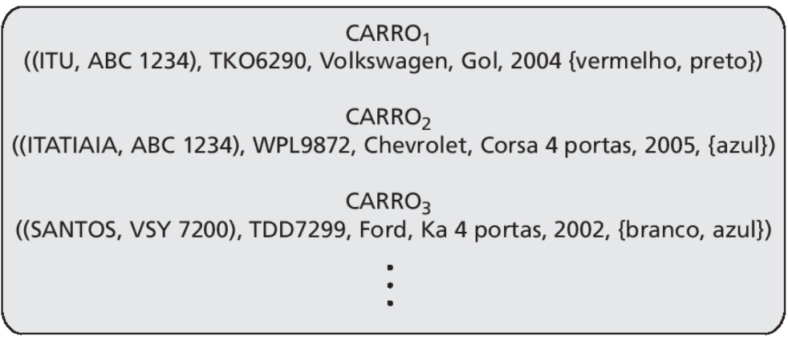

Atributos-chave de uma tipo de entidade: Restrição importante das entidades de uma tipo de entidade é a **chave** ou **restrição de exclusividade** sobre os atributos. Uma tipo de entidade normalmente tem uma ou mais atributos cujos valores são distintos para cada entidade do conjunto de entidades, esse atributo é denominado **atributo-chave** e seus valores são usados para identificar uma entidade.

Na representação ER, cada atributo chave tem seu nome **sublinhado dentro da oval**.Isso é uma restrição que proibe que duas entidades tenham o mesmo valor para o atributo-chave ao mesmo tempo.

Conjuntos de valores dos atributos: Cada atributo simples de uma tipo de entidade é associado a uma conjunto de valores, o qual especifica o conjunto de valores que podem ser designados a esse atributo para cada entidade individual. Os tipos de dados dos atributos podem ser especificados em diagrama de classe UML.

**3.3.3 Projeto conceitual incial do banco de dados EMPRESA**

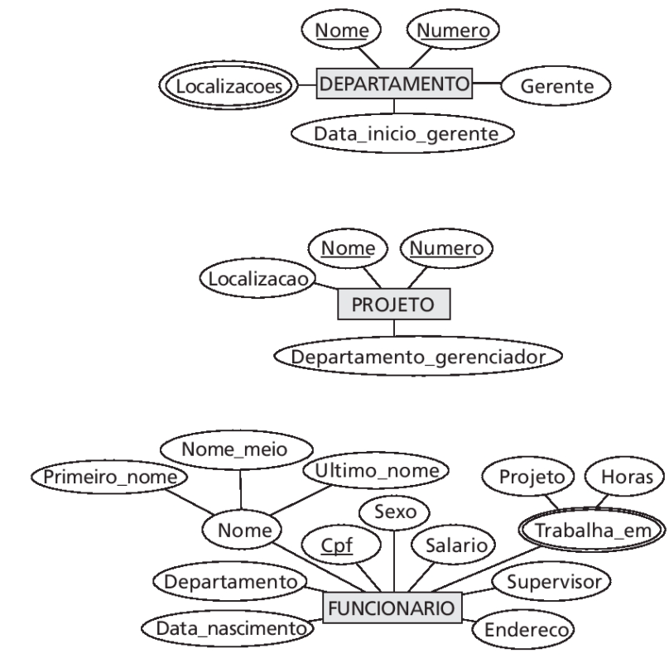

1. Um tipo de entidade DEPARTAMENTO com atributos: NOME, NÚMERO, LOCALIZAÇÕES, GERENTE, DATA_INICIO_GERENTE. O atributo LOCALIZAÇÕES é o único atributo multivalorado, e o atributo NOME e NÚMERO são atributos-chave, e são exclusivos
2. Um tipo de entidade PROJETO com atributos NOME, NÚMERO, LOCALIZAÇÃO e DEPARTAMENTO_GERENCIADOR. Tanto NOME quanto NÚMERO são atributos-chave.
3. Uma tipo de entidade FUNCIONARIO com atributos NOME, CPF, SEXO, ENDEREÇO, SALARIO, DATA_NASCIMENTO, DEPARTAMENTO, SUPERVISOR. Tanto NOME quanto ENDEREÇO podem ser atributos compostos, mas isso não foi especificado.
4. Uma tipo de entidade DEPENDENTE com atributos FUNCIONARIO, NOME_DEPENDENTE, SEXO, DATA_NASCIMENTO, PARENTESCO

Outro requisito é que uma funcionário pode trabalhar em vários projetos e o banco de dados precisa armazenar o número de horas por semana que uma funcionário trabalha em cada projeto. Isso pode ser representado como uma atributo composto multivalorado de PROJETO chamado TRABALHADORES, com os componentes simples (FUNCIONARIOS,HORAS).